AVI Converter operation guide

- 起始畫面：

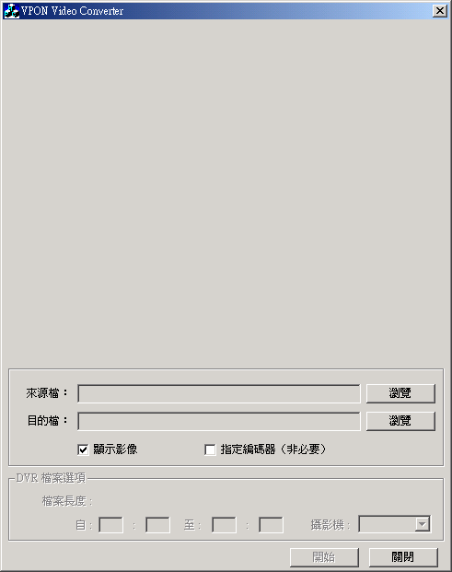

- 設定來源及目的檔名、轉檔過程中是否顯示畫面及是否指定編碼方式：

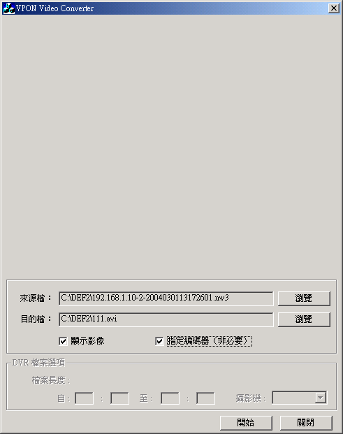

若選則指定編碼器，開始轉檔時會出現壓縮選擇視窗：

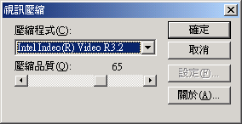
若選擇的檔案格式為.d01則可設定欲轉檔範圍和攝影機。
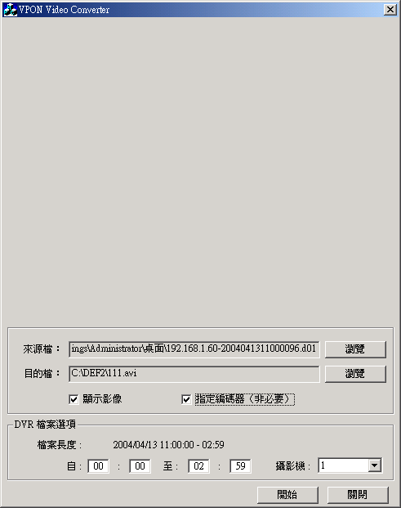
- 開始轉檔：按下開始，即進行轉檔動作。選擇顯示影像則在轉檔過程中會顯示影像。完成後於上方顯示區出現完成訊息。
